新 书 推 荐

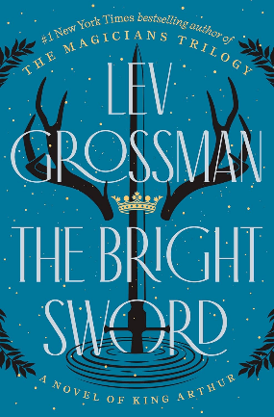
中文书名：《湖中剑：亚瑟王传奇的崭新千年》
英文书名：THE BRIGHT SWORD: A Novel of King Arthur
作 者：Lev Grossman
出 版 社：Viking
代理公司：WME/ANA/ Jessica
页 数：688页
出版时间：2025年8月
代理地区：中国大陆、台湾
审读资料：电子稿
类 型：奇幻小说
版权已授：北美、英国、德国、匈牙利、意大利、波兰、西班牙、乌克兰、葡萄牙、罗马尼亚

全国畅销书、《纽约时报》编辑选书 、《洛杉矶时报》图书奖决选作品、夏日阅读臻选
荣获年度最佳图书称号，获以下媒体一致好评：《纽约时报》《洛杉矶》《时代杂志》《名利场》《波士顿环球报》《ELLE》《西雅图时报》《纽约邮报》《文学中心》《大都市》《明尼阿波利斯星报》，还有Esquire Town & Country, Paste,, BiblioLifestyle, E! Online, AARP, BookBub, BookRiot以及更多！

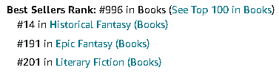

内容简介：

一位年轻骑士造访卡美洛，竞争圆桌骑士席位——由此，亚瑟王传奇迎来了下一个千年。

年轻的科勒姆发现自己姗姗来迟。两周前，剑栏之战，亚瑟王击败并手刃了叛乱的养子莫德雷德，但自己也受到致命伤，不久撒手人寰。骑士国王没有留下继承人，圆桌骑士也仅有寥寥数人幸存。

幸存者和兰斯洛特、高文这些传说中的英雄截然不同，他们圆桌骑士圈层中的怪人、边缘人，比如异教徒帕洛米德斯爵士、“弄臣”达戈奈特爵士，还有背弃魔法师梅林的学徒“湖中女士”尼姆——卡美洛大厦将倾之际，这支破落的队伍将携手重建王国。

亚瑟王之死彻底改变了不列颠的格局：神已经抛弃了这块土地，在亚瑟王同父异母的妹妹摩根·勒菲的带领下，仙女、妖怪、旧神卷土重来。诸王国之间相互倾轧，军阀们围攻王都卡美洛。而围绕着堕落骑士兰斯洛特和王后吉尼维尔，王国内部的敌对派系正在形成。科勒姆和同伴们必须夺回亚瑟王丢失的神剑，解开这个神弃世界的谜团，让王国重归完整。但是，重建卡美洛之前，骑士们必须破解孤高王者陨落的真相，安抚亚瑟王那多灾多难的家族，抚慰不列颠黑暗过去的幽灵。

作为新千年第一部亚瑟王史诗，《湖中剑》有一切骑士浪漫的必需品：决斗与探险，战斗与竞技，湖中剑与渔夫王，一位从男孩成长为英雄的少年。同时，享有盛名的列弗·格罗斯曼以全新视角呈现了亚瑟时代的不列颠，一个多元、复杂的王国，正在直面其血腥黑暗的历史。更重要的是，主角们并非完美无瑕的英雄，他们充满力量和痛苦，尽管自身残缺不全，但仍孜孜不倦重塑残缺的故国。

关于部分人物：

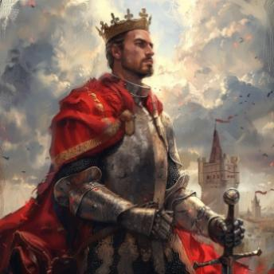
帕洛米德斯爵士（Sir Palomides）
巴比伦王子，曾护驾罗马皇帝，晚年皈依基督。《追忆逝水年华》中，普鲁斯特满怀深情，以“帕洛米德斯”命名一位角色。

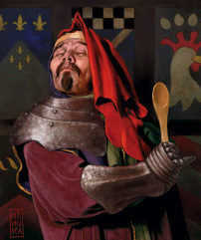
达戈奈特爵士(Sir Dagonet, Arthur’s fool)
亚瑟王的弄臣，圆桌骑士的丑角。“达戈奈特”之名是懦夫、小丑、胆小鬼的代名词，当骑士们不得不做一些有损脸面的勾当时，他们甚至会自称为“达戈奈特”。他是骑士浪漫中的小丑，也是丁尼生笔下那预见国王之死、王朝衰败的先知。

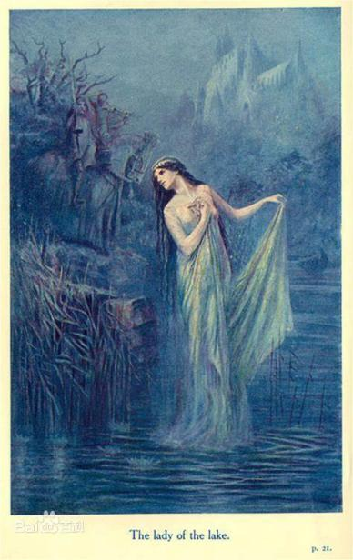
湖中女士（Lady of the Lake）
“湖中女士”，或者“湖中仙女”（Lady of the Lake）的故事有着不同版本，比如她有多个名字：尼姆、薇薇安、妮妮安，比如有人称湖中女士其实是一个小群体，是数名妖精的统称，比如她其实是一名德鲁伊教女祭司。众说纷纭中，有一点可以确认：亚瑟王因孤高、自负、急躁而折断了那把“拔出此剑者君临整个不列颠”的石中剑，看到王者从中吸取教训，追悔莫及后，女士从湖中托出了另一个神迹“湖中剑”(Excalibur)，赠与亚瑟王。作为伟大魔法师梅林的学徒，亚瑟王死后，湖中女士最终背弃了师傅，她以魔法将梅林魅惑，将这位亚瑟王的导师连同不列颠诸多宝藏封印在一棵巨大的橡树中，等待王者重归人世。

Goodreads五星书评：

《湖中剑》之于亚瑟王，就像《权力的游戏》之于《指环王》：一个现代版的深植于我们文化土壤中的古老故事，一个现代版的点亮我们文明历程的文化符号，并积极演绎其中的诸多曲折与寓意。《魔法师三部曲》中，作者问的是，去霍格沃茨或纳尼亚究竟是什么感觉？而《湖中剑》问的是，怎样才能让一个人想去卡美洛，以及这样是否能解决历史留给我们的问题？这本书我读了好几遍，我始终认为五星评价是客观的。这本书有思想、有深度，也有趣，它怪异、刺激、美丽，我尤其喜欢。

神话中，亚瑟的母亲遭人强暴，这才怀上了他，亚瑟王本人也与妹妹乱伦，生下儿子莫德雷德，梅林则是一个魔鬼般的邪恶掠夺者。这部小说从不回避黑暗，但黑暗由乐趣所平衡：这里有酷炫的魔法、诡异的妖怪、细致的剑术格斗。2015年起，格罗斯曼就开始断断续续地创作这本书，我完全理解其中的原因。这是一部隐藏在经典英雄历程之中的庞大史诗，充满了各种奇思妙想，而且不出所料，整部作品都包裹在格罗斯曼招牌式的抒情文笔之中。

主人公科勒姆是一个年轻人，口口相传的圆桌骑士传奇激励着他，他自己的故事则驱动着他。他在这片土地上旅行，既要听来来往往的人们讲述大陆文明、基督教、罗马人的故事，又要听人们讲述这片土地上的野性、妖魔和不可名状之物。科勒姆与圆桌骑士的幸存者相遇时，我们看到每个人都在与自我斗争，因为他们要弄清楚，宏大的史诗中，命运安排给自己的故事是什么。

小说背景设定在亚瑟王神话的边缘，聚焦于卡美洛宫廷的外来者，故事大多发生在亚瑟死后。这本书对经典神话提问： “是什么让他们变成那样？”和 “后来发生了什么？”，并给出了一些细致入微的答案。如果英雄患有抑郁症，或者拒绝接受强加给他的角色，他会变成什么样子？在黑暗时代野蛮大地上，与所谓的文明开化和骑士文化搏斗，在异教猖獗的土地上成为基督徒，会是怎样的体验？又怎么能在承认父辈的罪孽时，感受到天父的认可？

亚瑟王的现代神话是一个玫瑰色的混合体，其中有历史的纹章，还有传统的英国观念。但如果亚瑟真的存在，他所生活的不列颠群岛由于罗马人的撤离而遭受了巨大的苦难，几个世纪以来甚至无法铸造自己的钱币，更不用说为他骑士制作华丽的盔甲了。这本是一个充斥着残垣断壁的罗马废墟世界，到处都是被屠杀的异教徒和虔诚的基督教卫道者。神话创作之初，骑士文化和侠义精神还是个新鲜事物，因此他们当然会为自己的行为方式想象一段高尚的历史。上个世纪，同类型的作家们似乎更倾向于高魔，或者完全无魔的背景设定，《湖中剑》则走了一条中间路线，既有低魔和全甲骑士，也有后罗马时期的地区政治和前盎格鲁-撒克逊语言。是的，萨拉森的帕洛米德斯本应生活在几百年后，但格罗斯曼把他写了进去，从而将巴格达的黄金时代包括在这个故事中。

我认为，《湖中剑》是对原始神话的绝佳补充。它对神话进行了审视和解构，但又不失神话之所以经久不衰的因素……既批判了骑士故事的理念，又为我们提供了一个非常有趣的当代故事。

作者简介：


列弗·格罗斯曼(Lev Grossman) 毕业于哈佛大学和耶鲁大学，著有五部小说，其中包括《纽约时报》#1畅销书《魔法师》三部曲（Magicians trilogy），该系列作品已经在30个国家出版发行。根据该三部曲改编的电视剧现在已经播到第四季，是美国有线电视频道SyFy上收视率最高的节目。格罗斯曼还是一名屡获殊荣的记者，曾在《时代周刊》担任了15年的书评家和首席技术撰稿人，在该杂志上发表了20多篇封面故事。他曾为《纽约时报》《华尔街日报》《连线》《信仰者》（The Believer）、《乡村之声》（the Village Voice）、NPR、《沙龙》、Slate杂志和美国新闻网站Buzzfeed撰稿。他还写有两本儿童读物《金斯威夫特》（The Golden Swift）和《银箭》（The Silver Arrow）。

媒体评价：

“列弗·格罗斯曼的《光明之剑》堪称年度最佳奇幻之作。”——《华尔街日报》（The Wall Street Journal）

“以《魔法师》系列闻名的格罗斯曼，在《光明之剑》中达到了创作巅峰。”
——《纽约时报书评》（The New York Times Book Review）

“一次惊心动魄的亚瑟王传奇新诠释……精彩绝伦。”——《华盛顿邮报》（The Washington Post）

“在这部亚瑟王传奇的全新演绎中，圆桌骑士成了一群形色各异的乌合之众。仙灵、巫师与王者之剑交织，半是历史，半是奇幻，却始终充满趣味。”
——《人物》（People）杂志

“（格罗斯曼的）诠释或许会成为影响数代人的经典……完美的精神漫游。”
——凯特·塔特尔，《波士顿环球报》（The Boston Globe）

“这部厚重的大部头作品以魔法、怪物、剑术交锋和极具包容性的圆桌新解令人手不释卷。所有你期待的角色悉数登场——但这绝非迎合粉丝的套路堆砌。格罗斯曼恰恰借助这些元素探索着（如一位角色所沉思的）‘为何我们生为光明之子，却必须活在黑暗世间’。在写下这段文字的时刻，我不得不承认，这个问题的迫切性已远超今春初读时的想象。如果你也在思考这个问题，或许踏入这部充满骑士、怪物、传说与自我发现的史诗，能助你在将至的黑暗中守护心中烛火。”
——Lit Hub《2024年度最佳奇幻作品》

“令人满意的史诗，节奏轻快而沉重，这部小说捕捉到了亚瑟王时代的一切宏伟壮丽，同时也挖掘了它的边缘，深入到它的黑暗深处。格罗斯曼与亚瑟王传奇的结合意味着这部史诗般的奇幻小说一定会大受欢迎。”
——《书单》（Booklist）星级评论

“史诗奇幻迷们会对每一个字都念念不忘。”
——《出版人周刊》（Publisher Weekly）星级评论

相关资料：
Today.com – 43 books we can't wait to read in 2024
Reader’s Digest – The 30 New Books We Can’t Wait to Read in 2024
Lit Hub – 24 Sci-Fi and Fantasy Books to Look Forward to in 2024
Lit Hub – LitHub's Most Anticipated Books of 2024
Screen Rant – 15 Most Anticipated Fantasy Book Series Coming Out The Rest Of 2024
Cosmopolitan – 17 Books We Can’t Wait to Read in Summer 2024
Seattle Times – 6 upcoming book releases to devour this summer
Book Riot – The Most Anticipated Books of Summer, According to Goodreads
Los Angeles Times – 20 new books you need to read this summer
BiblioLifestyle – The 8 Best New Books from the 2024 Summer Reading Guide
E! Online – Book It to the Beach With These Page Turning Summer Reads
New York magazine / Vulture – 22 Books We Can’t Wait to Read This Summer
Book Riot – 10 Exciting Books to Read this Summer
New York Post – The 32 best beach reads for summer 2024
Lit Hub – 18 New Novels You Need to Read This Summer
Star Tribune – 24 books you'll want to take to the cabin, the beach or your favorite chair this summer
Town & Country – The 39 Must-Read Books of Summer 2024
Boston Globe – 75 books we’re most excited to read this summer
Paste Magazine – The Most Anticipated Fantasy Books of Summer 2024​​
Elle – The Best New Books to Read in Summer 2024
BookBub – The Best Historical Fiction of Summer 2024

感谢您的阅读！
请将反馈信息发至：版权负责人
Email：Rights@nurnberg.com.cn
安德鲁·纳伯格联合国际有限公司北京代表处
北京市海淀区中关村大街甲59号中国人民大学文化大厦1705室, 邮编：100872
电话：010-82504106, 传真：010-82504200
公司网址：http://www.nurnberg.com.cn
书目下载：http://www.nurnberg.com.cn/booklist_zh/list.aspx
书讯浏览：http://www.nurnberg.com.cn/book/book.aspx
视频推荐：http://www.nurnberg.com.cn/video/video.aspx
豆瓣小站：http://site.douban.com/110577/
新浪微博：安德鲁纳伯格公司的微博_微博 (weibo.com)
微信订阅号：ANABJ2002


